министерство образования и науки Российской Федерации
Федеральное государственное автономное образовательное учреждение
высшего образования
«национальный исследовательский Томский
политехнический университет»
Юргинский технологический институт

Утверждаю
Зам. директора ЮТИ ТПУ по УР
_______________ В.Л. Бибик
“_____”___________2014 г.

Расчет и анализ производительности автоматов и
автоматических линий

Методические указания к выполнению практической работы по курсу
«Автоматизация производственных процессов» для студентов,
обучающихся по направлению 15.03.01 (150700) «Машиностроение»
всех форм обучения

Типография
ООО "Медиасфера"
2015
УДК 621.91.02
ББК 34.6
Л26

Расчет и анализ производительности автоматов и автоматических линий: Методические указания к выполнению практической работы по курсу «Автоматизация производственных процессов» для студентов, обучающихся по направлению 15.03.01 (150700) «Машиностроение» всех форм обучения./ Сост. А.А. Ласуков. − Юрга: Типография ООО "Медиасфера", 2014. − 15 с.

Методические указания рассмотрены и рекомендованы
к изданию методическим семинаром кафедры
технологии машиностроения ЮТИ ТПУ
« 12 » марта 2014г.

Зав. кафедрой ТМС
кандидат технических наук, доцент _________А.А. Моховиков

Председатель учебно-методической
комиссии __________Н.А. Сапрыкина

Рецензент

Кандидат технических наук, зав. кафедрой АИ
О.Ю. Ретюнский

© ФГАОУ ВО НИ ТПУ Юргинский
технологический институт (филиал), 2014
© Ласуков А.А., 2014

1. Цели и задачи работы

Ознакомиться с методикой расчета производительности автоматов и автоматических линий. Рассчитать основные показатели производительности, построить баланс производительности. Определить пути повышения производительности для заданных условий.

2. Условия проведения работы

Необходимым условием проведения и выполнения практической работы должны быть: самостоятельная подготовка студентов к выполнению практической работы, студент должен ознакомиться с методическими указаниями по выполнению данной практической работы, изучить теоретическую часть работы и подготовить бланк отчета согласно п.5 настоящих методических указаний. В начале практического занятия преподаватель выполняет контроль степени подготовленности студентов к выполняемой работе. Студенты, уровень подготовленности которых не соответствует вышеизложенным требованиям, к выполнению работы не допускаются.

3. Теоретическая часть

Одно из важнейших исходных положений теории производительности машин и труда можно сформулировать следующим образом: «Основным фактором повышения производительности труда в любой отрасли производства является рост производительности машин, количества и качества выпускаемой продукции». Поэтому важнейшей задачей теории производительности машин является анализ всех факторов, определяющих производительность машин, выявление наиболее перспективных направлений повышения производительности машин при создании новой техники.
Для выполнения любой работы требуется определенные затраты времени на выполнение как холостых, так и рабочих ходов:
Т=t_{р}+t_{х}, (1)
где Т-время, в течении которого производится определенная порция продукции (цикл работы автомата);
t_{р} - время, затрачиваемое на рабочие ходы (время резания, нагрев, штамповку и т.д.), т.е. производительно затраченное;
t_{х} - время, затрачиваемое на холостые ходы при выполнении всего цикла обработки детали (подвод и отвод режущего инструмента, подача материала, включения отдельных механизмов и т.д.), т.е. непроизводительно затраченное.
Производительностью рабочей машины называется количество продукции, выдаваемое в единицу времени. Измеряется впроизводительность в штуках в минуту [шт/мин].
Если за период рабочего цикла Т машина выпускает одно изделие или порцию изделий, то ее цикловая производительность (при условии бесперебойной работы) равна
$Q_{ц}=\frac{1}{Т}=\frac{1}{t_{p}+t_{x}}$ (2)
Если за период рабочего цикла Т машина производит не одно, а Р изделий, то цикловая производительность равна
$Q_{ц}=\frac{Р}{Т}$. (3)
Если в машине отсутствуют холостые ходы t_{х}=0, Т=t_{p} и технологический процесс осуществляется непрерывно, цикловая производительность определяется длительностью обработки и равна
$Q_{ц}=\frac{1}{t_{p}}=K$. (4)
Величину К называют технологической производительностью рабочей машины. Она представляет собой фиктивную производительность любой машины, вычисленную без учета потерь времени на холостые ходы t_{х}, т.е. это наибольшая производительность, которая может быть обеспечена при данном технологическом процессе обработки.
В машинах дискретного действия с холостыми ходами цикловая производительность всегда меньше технологической на величину коэффициента производительности
$Q_{ц}=К⋅η$. (5)
Таким образом, цикловая производительность рабочей машины представляет собой произведение технологической производительности К на коэффициент производительности η.
Коэффициент производительности выражается следующим отношением:
$η=\frac{1}{{\text{кt}}_{x}+1}=\frac{Q_{ц}}{к}=\frac{t_{p}}{T}$. (6)
Величина η характеризует степень непрерывности протекания технологического процесса в автомате или автоматической линии. Так, коэффициент η=0,8 означает, что в рабочем цикле 80% составляют рабочие ходы, 20%-холостые ходы. Следовательно, возможности, заложенные в технологическом процессе, использованы на 80%. Таким образом, коэффициент производительности характеризует степень использования возможностей технологического процесса в машине.
Чем выше степень непрерывности технологического процесса, тем удачнее решены задачи конструирования механизмов и устройств, тем выше конструктивное совершенство автомата или линии.
Рассматривая уравнение коэффициента производительности, легко заметить, что коэффициент производительности одновременно зависит от величины t_{х} и К. Если принять t_{х}=const, то с увеличением значения К величина коэффициента производительности η уменьшается, как показано на графике (рисунок 1).
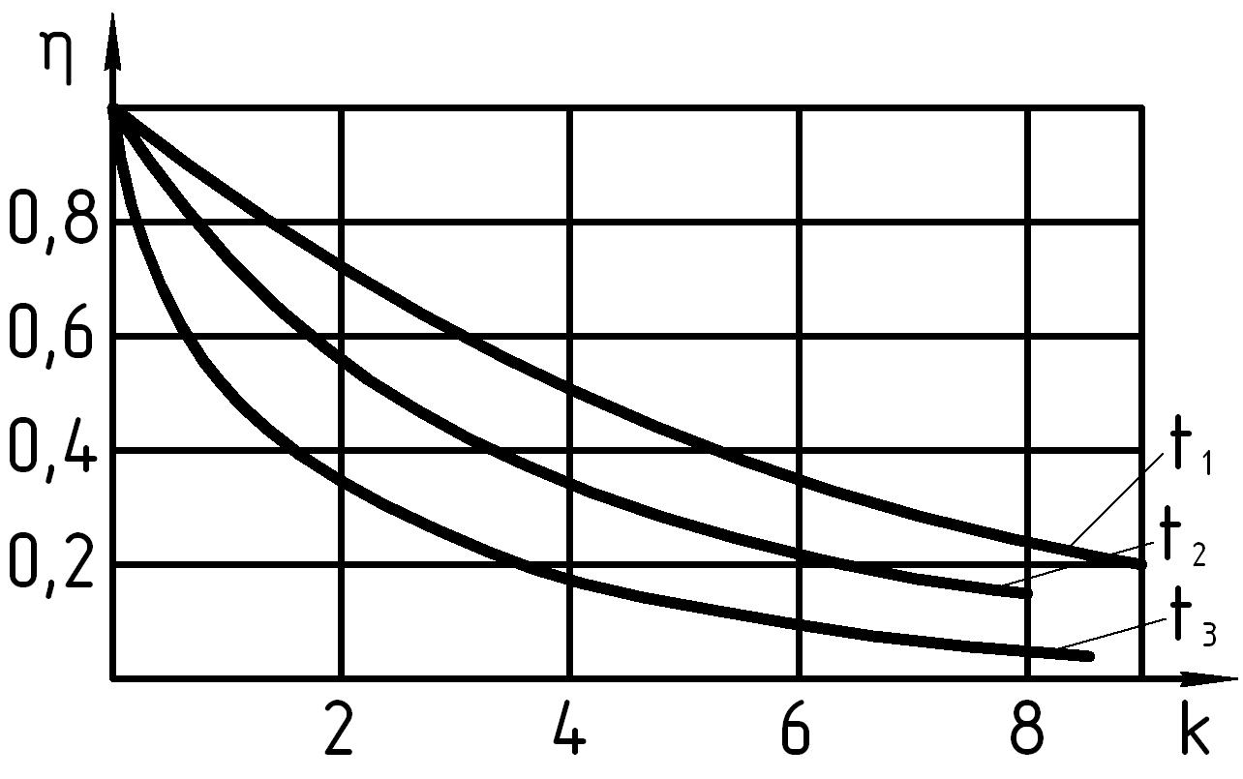
Таким образом, при постоянной величине холостых ходов в цикле обработки с повышением технологической производительности с одной стороны увеличивается цикловая производительность, с другой - уменьшается величина коэффициента производительности, что ведет к понижению темпа роста цикловой производительности. Поэтому повышение производительности возможно лишь при учете взаимодействия между двумя указанными факторами.
Рис. 1. Зависимость коэффициента производительности от технологической производительности и холостых ходов
Откладывая по оси абсцисс технологическую производительность, а по оси ординат - цикловую производительность, получим графическое изображение основного уравнения производительности.
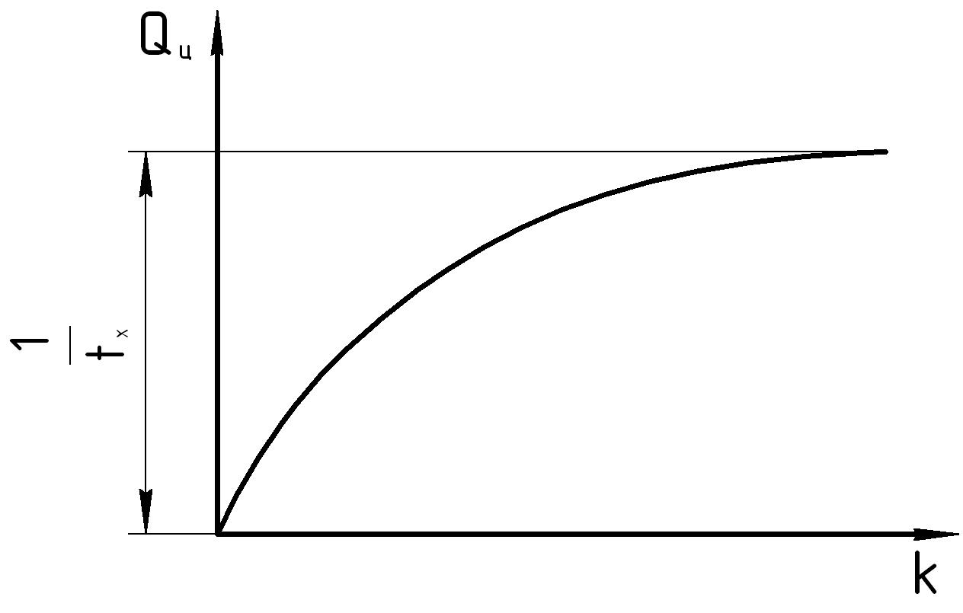
Цикловая производительность автоматов и линий с постоянными холостыми ходами после заметного повышения асимптотически приближается к некоторому пределу (имеет асимптотический характер) и дальнейшее повышение технологической производительности не дает существенных изменений цикловой производительности (рисунок 2).
Рис. 2. Производительность рабочей машины в зависимости от технологической производительности
Максимум производительности рабочей машины при t_{х}=const (в шт/мин)
$Q_{\text{max}}=\underset{к→∞}{\text{lim}}\frac{к}{\left({\text{кt}}_{x}+1\right)}=\frac{1}{t_{x}}$. (7)
Из формулы видно, что чем меньше значение t_{x}, тем выше предел производительности и тем больше возможности ее повышения за счет увеличения технологической производительности. Если уменьшается время холостого хода, приближаясь к нулю (t_{x}→0), то производительность Q_{ц} стремиться к технологической.
$Q_{\text{max}}=\underset{t_{x}→0}{\text{lim}}\frac{к}{\left({\text{кt}}_{x}+1\right)}=к$. (8)
Значение автоматизации для рабочих машин заключается в том, что внедрение ее открывает путь для дальнейшего развития рабочей машины в целом, т.е. для повышения ее производительности. Современный парк высокопроизводительных, совершенных машин создан именно благодаря автоматизации.
Любой автомат или машина в пределах планового фонда времени (например, две рабочие смены в день) работает не непрерывно, а имеет паузы в работе - простои, в течение которых готовая продукция не выдается.
Внецикловые простои имеют различную длительность и частоту повторения. Причинами простоев служат различные факторы как технического, так и организационного характера, часть которых является регламентированными (планово-предупредительная смена инструмента, профилактика механизмов, прогрев машины, сдача и приемка смены, уборка и чистка), остальные - случайные. К ним относятся: устранение отказов механизмов, устройств и инструментов, перебои в снабжении заготовками, несвоевременный приход и уход рабочих. Простоем является и все время, потраченное на изготовление бракованной продукции. Чем чаще и длительнее простои, тем ниже производительность автомата или линии.
Учитывая внецикловые потери, получаем снижение цикловой производительности до значения фактической производительности:
$Q=\frac{1}{T}\frac{Θ_{P}}{(Θ_{P}+\sum{Θ_{П})}}=Q_{Ц}\frac{Θ_{P}}{(Θ_{P}+\sum{Θ_{П})}}=Q_{Ц}η_{\text{ИС}}$, (9)
где η_{ис} - отношение времени бесперебойной работы за период к суммарному времени работы и простоев (коэффициент использования).
Таким образом, фактическая производительность равна произведению цикловой производительности на коэффициент использования.
Данный коэффициент характеризует качество работы автоматической линии или автомата, уровень эксплуатации, надежность в работе, степень загрузки и численно показывает долю времени работы автомата или автоматической линии.
Например, значение η_{ис}=0,8 означает, что автомат или автоматическая линия работает 80%, а 20%- простаивает (ремонт, ожидание деталей, уборка оборудования и др.), а фактическая производительность равна 80% от цикловой. Чем больше простаивает автомат или автоматическая линия, тем ниже коэффициент использования и фактическая производительность.
Следовательно, внецикловые потери, подобно холостым ходам, оказывают существенное влияние на производительность, однако природа их возникновения иная – холостые ходы строго регламентированы и повторяются каждый цикл, а внецикловые потери являются случайными величинами, а их продолжительность и частота различна.
С точки зрения теории производительности любое время, в течение которого не происходит технологический процесс обработки, сборки и т.д., является потерянным временем. Поэтому холостые ходы и внецикловые потери, несмотря на различную их природу, рассматриваются как потери.
Внецикловые потери являются одним из важнейших параметров в теории производительности и надежности автоматов и автоматических линий. Все внецикловые потери можно разделить на два вида:
1 Потери, вызванные причинами косвенно или прямо связанными с конструкцией и режимом работы автомата или автоматической линии – собственные потери (потери по инструменту, ремонту, регулировке, брак операций, и т.д.);
2 Потери, вызванные внешними организационно-техническими причинами (отсутствие заготовок, несвоевременный уход и приход, брак предыдущих операций и т.д.).
Если потери первой группы в какой-то мере неизбежны, поскольку не существует вечного инструмента, неизнашиваемых станков и т.д., то потери второй группы могут и должны быть доведены до минимума – до нуля.
Согласно определению, коэффициент использования любой рабочей машины равен
η_{ис}=$\frac{Θ_{р}}{Θ_{р}+\sum{Θ_{с}+\sum{Θ_{\text{от}}}}}$, (10)
где ∑Θ_{с} - собственные простои машины за отрезок времени Θ;
∑Θ_{от} – простои по организационно-техническим причинам за тот же период времени.
$η_{\text{ИС}}=\frac{Θ_{р}}{Θ_{р}+\sum{Θ_{с}+\sum{Θ_{\text{от}}}}}⋅\frac{Θ_{р}+\sum{Θ_{с}}}{Θ_{р}+\sum{Θ_{с}}}=\frac{Θ_{р}}{Θ_{р}+\sum{Θ_{с}}}⋅\frac{Θ_{р}+\sum{Θ_{с}}}{Θ_{р}+\sum{Θ_{с}}+\sum{Θ_{\text{от}}}}=η_{\text{ТЕХ}}⋅η_{З}$,
где η_{тех}=$\frac{Θ_{р}}{Θ_{р}+\sum{Θ_{с}}}$ - коэффициент технического использования. Он показывает, какую долю времени работает автомат при обеспечении его всем необходимым;
η_{з} =$\frac{Θ_{р}+\sum{Θ_{с}}}{Θ_{р}+\sum{Θ_{с}+\sum{Θ_{\text{от}}}}}$ - коэффициент загрузки. Он определяется с учетом как собственных потерь, так и организационно технических потерь и показывает, какую долю времени автомат работает, ремонтируется, налаживается и какую долю простаивает по внешним причинам.
Например, η_{тех}=0,85. Это означает, что 85% автомат работает, он полностью обеспечен электроэнергией, режущим инструментом, заготовками, приспособлениями, а 15% занимает его регулировка, регулировка инструмента, ремонт и регулирование механизмов и т.д. Следовательно, η_{тех} характеризует, прежде всего, долговечность, надежность механизмов и узлов, инструмента, стабильность технологического процесса.
Например, η_{з}=0,8. Это означает, что 80% времени занимает работа и простои для устранения возникающих при работе неполадок, а 20% времени автомат простаивает при полной исправности механизмов и инструмента по организационно-техническим причинам.

4. Расчет основных показателей производительности

Исследования производительности автоматов и автоматических линий в условиях эксплуатации обычно ставят две основные цели: определить резервы повышения производительности в данных конкретных условиях производства; дать исходные параметры для проектирования новых автоматов и автоматических линий данного типа путем обобщения опыта эксплуатации действующих конструкций, сравнительного анализа работоспособности однотипных механизмов и устройств.
Если анализируются резервы повышения производительности в данных конкретных условиях эксплуатации, необходимо учитывать все виды потерь: собственные и организационно-технические, т.е. анализировать величины Q, η_{ис}, η_{з} и др.
Если анализируются и сравниваются возможные конструктивные структурные и другие варианты автоматов и линий, которые отличаются длительностью рабочих и холостых ходов, интенсивностью режимов обработки, надежностью в работе механизмов и устройств, следует учитывать только цикловые и собственные внецикловые потери, анализировать надежность и долговечность машин. Так как величины Q, η_{ис}, η_{тех}, η_{з}, Σt_{п} и другие по своей природе являются случайными, то определение их достоверных числовых значений можно сделать лишь путем длительных наблюдений и замеров с соответствующей их математической обработкой.
Исследованию работоспособности предшествует тщательное ознакомление с технологическими процессами обработки (методы и маршруты, режимы, необходимая точность и т.д.), конструкцией всех машин и механизмов, организацией эксплуатации и т.д.
Следующим этапом исследований являются фактические наблюдения и замеры, прежде всего фотография работы оборудования и хронометраж его простоев. Фиксируют все затраты фонда времени: производительные - работу и непроизводительные - простои технического и организационного характера, продолжительность и методы устранения неполадок, а также количество изделий, выпущенных в каждую смену и продолжительность цикла. Наблюдение проводят непрерывно в течение достаточно продолжительного периода времени (12—18 смен и более). В протоколах наблюдений отражают время и причину каждого простоя, методы устранения неполадок и т.д.
Хронометраж простоев какого-либо вида проводят обычно на дальнейших стадиях исследования, когда определены эксплуатационные характеристики, выяснено, где находятся наибольшие резервы повышения производительности, и необходимо определить, какую величину роста производительности обеспечит проведение тех или иных мероприятий.
Фактические наблюдения за работой автоматов и автоматических линий дают значительный объем информации, обработка которой позволяет делать выводы о работоспособности, уровне системы эксплуатации, резервах повышения производительности и т.д. Для получения баланса затрат фонда времени все простои группируют по функциональным признакам и данные из всех протоколов наблюдений сводят единую таблицу.
Пусть в результате наблюдений получили данные о распределении планового фонда времени при эксплуатации типовой автоматической линии из агрегатных станков, состоящей из восьми позиций, которая сблокирована посредством поворотного стола с предыдущей линией (рис. 3).

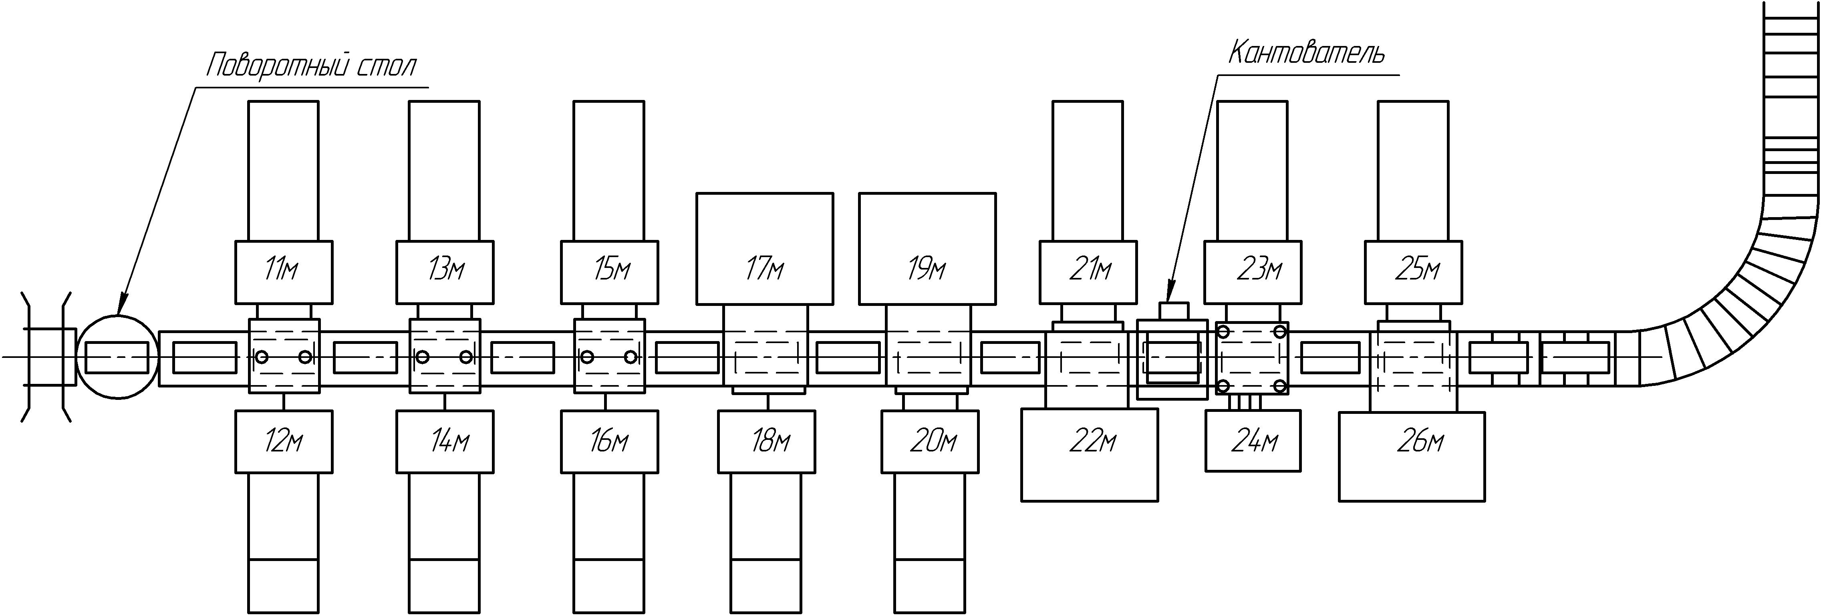

Рис. 3. Автоматическая линия из агрегатных станков:
11м-26м – номера силовых головок

Данные наблюдений сведены в таблицу 1.

Таблица 1
Элементы затрат планового фонда времени |  | К общему фонду времени, %
Простои по инструменту | Планово-предупредительная смена  Текущая смена  Регулировка  Всего по инструменту | 5,5  1,0  0,5  7,0
Простои по оборудованию | Механические устройства  Гидравлические устройства  Электрические устройства  Всего по оборудованию | 0,9  0,8  1,0  2,7
Простои по организационным причинам | Простои предыдущей линии  Отсутствие заготовок на участке  Несвоевременный приход и уход рабочих  Всего по организационным причинам | 3,0  12,0  1,0  16,0
Простои по браку | Брак предыдущих операций  Брак при обработке на линии  Всего по браку | 0,1  0,2  0,3
 | Итого собственных простоев  Итого организационно-технических простоев  Общее время простоев  Работа  Время наблюдений  Цикл работы линии………71с(1,18мин)  Время рабочих ходов…….39с | 9,9  16,1  26,0  76,0  100,0

Большинство эксплуатационных характеристик действующих автоматов и линий можно определить на основе двух документов: фактической циклограммы и баланса затрат фонда времени.
Вместо абсолютных значений времени работы и простоев в расчеты будем подставлять относительные значения (в процентах), взятые непосредственно из таблицы затрат фонда времени.
1. Коэффициент использования
$$η_{\text{ис}}=\frac{Θ_{р}}{Θ_{р}+\sum{Θ_{п}}}=\frac{1}{1+\sum{Θ_{п}}/Θ_{р}}=\frac{1}{1+\text{26},0/\text{74},0}=0,\text{74}$$
2. Коэффициент технического использования с учетом только собственных простоев согласно формуле (9)
$$η_{\text{ИС}}=\frac{Θ_{р}}{Θ_{р}+\sum{Θ_{с}}}=\frac{1}{1+\sum{Θ_{с}}/Θ_{р}}=\frac{1}{1+9,9/\text{74},0}=0,\text{88}$$
3. Коэффициент загрузки
$$η_{З}=\frac{Θ_{р}+\sum{Θ_{с}}}{Θ_{р}+\sum{Θ_{с}}+\sum{Θ_{\text{от}}}}=\frac{η_{\text{ИС}}}{η_{\text{ТЕХ}}}=\frac{0,\text{74}}{0,\text{88}}=0,\text{84}$$
4. Внецикловые потери определяют как простои, приходящиеся на единцу изделий:
$$\sum{t_{п}=\sum{Θ_{п}}z}$$
Однако при обработке данных наблюдений за длительный период времени подсчет как суммарной длительности простоев $\sum{Θ_{п}}$, так и количества обработанных изделий Z представляет значительные трудности. Учитывая, что Z=Θ_{р}/Т, получаем:
$$\sum{t_{п}=\sum{Θ_{п}}z}=\left(\sum{Θ_{п}}/Θ_{р}\right)⋅Т$$
$$\sum{t_{п}=}=\left(\text{26},0/\text{74},0\right)⋅1,\text{18}=0,\text{41}{\text{мин}}/{\text{шт}}$$
Аналогичным образом можно определить потери всех видов с необходимой дифференциацией их вплоть до потерь по конкретным механизмам и инструментам. Так, потери по инструменту
$t_{\text{II}}=\left(Θ_{\text{II}}/Θ_{р}\right)⋅Т=\left(7,0/\text{74},0\right)⋅1,\text{18}=0,\text{11}{\text{мин}}/{\text{шт}}$.
5. Фактическая производительность
Для определения резервов повышения производительности необходимо прежде всего построить баланс производительности, для чего в одном масштабе откладывают производительность автомата и автоматической линии с учетом различных видов потерь. Чтобы построить баланс производительности, необходимо знать циклограмму работы автомата или автоматической линии, из которой берут значения величины рабочего цикла Т, рабочих и холостых ходов t_{х} и t_{р}, и баланс затрат фонда времени, показывающий относительную величину работы и простоев различных видов линии. Вычисляем технологическую, цикловую и фактическую производительности.
$К=\frac{1}{t_{p}}=\frac{\text{60}}{\text{39}}=1,\text{53}{\text{шт}}/{\text{мин}}=\text{735}{\text{шт}}/{\text{смену}}$.
$Q_{ц}=\frac{1}{Т}=\frac{1}{1,\text{18}}=0,\text{84}{\text{шт}}/{\text{мин}}=\text{403}{\text{шт}}/{\text{смену}}$.
$Q=\frac{1}{T}⋅η_{\text{ИС}}=\frac{1}{1,\text{18}}⋅0,\text{74}=0,\text{62}{\text{шт}}/{\text{мин}}=\text{298}{\text{шт}}/{\text{смену}}$.
Разность между теоретической и фактической производительностью:
$\sum{ΔQ=}Q_{ц}−Q_{ф}=0,\text{84}−0,\text{62}=0,\text{22}{\text{шт}}/{\text{мин}}=\text{105}{\text{шт}}/{\text{смену}}$.
Эту суммарную величину необходимо разделить между простоями четырех видов пропорционально их удельному весу, согласно балансу затрат фонда времени (см. табл. 1), т. е. пропорционально числам 7,0:2,7:16,0:0,3.
Отсюда
$${ΔQ}_{\text{II}}=0,\text{06}{\text{шт}}/{\text{мин}}=\text{29}{\text{шт}}/{\text{смену}}$$
$${ΔQ}_{\text{III}}=0\text{.}\text{02}{\text{шт}}/{\text{мин}}=\text{10}{\text{шт}}/{\text{смену}}$$
$${ΔQ}_{\text{IV}}=0,\text{14}{\text{шт}}/{\text{мин}}=\text{65}{\text{шт}}/{\text{смену}}$$
$${ΔQ}_{V}=0,\text{002}{\text{шт}}/{\text{мин}}=1{\text{шт}}/{\text{смену}}$$
Итого:
$\sum{ΔQ=}{ΔQ}_{\text{II}}+{ΔQ}_{\text{III}}+{ΔQ}_{\text{IV}}+{ΔQ}_{V}=0,\text{22}{\text{шт}}/{\text{мин}}=\text{105}{\text{шт}}/{\text{смену}}$.
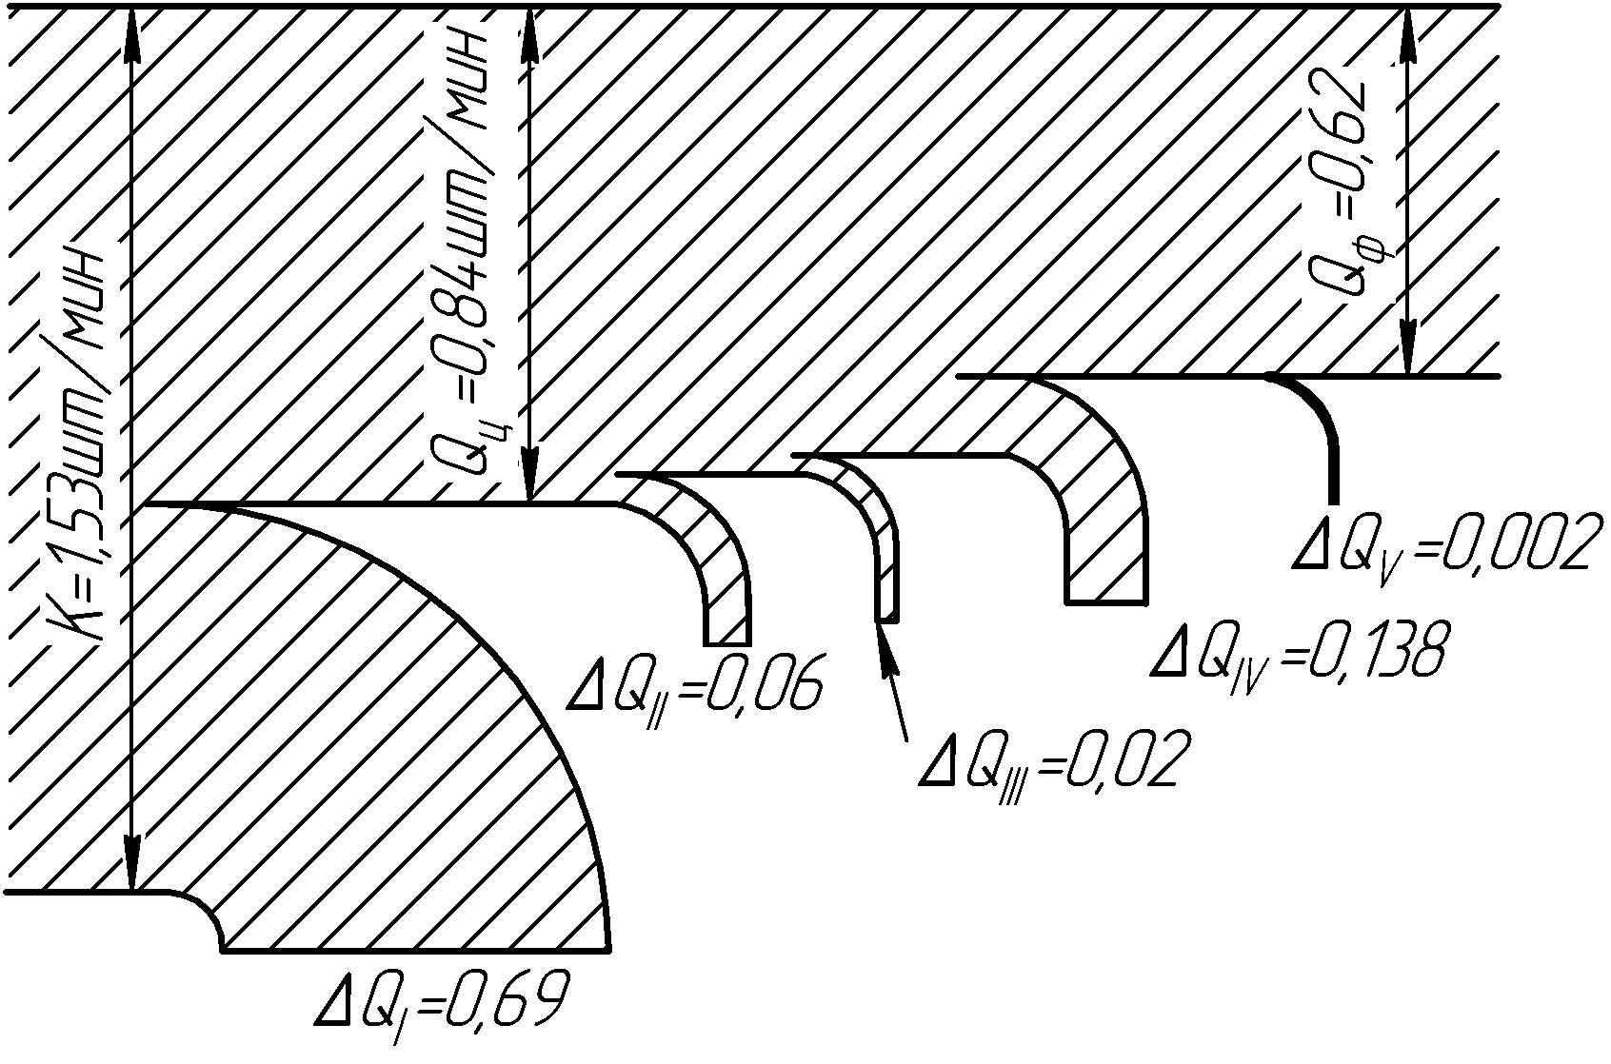
Откладывая все эти данные в одном масштабе, получаем баланс производительности линии (рис. 4). Баланс показывает, что если бы линия не имела холостых ходов и внецикловых простоев, а заданный процесс обработки осуществлялся непрерывно, она обеспечила бы выпуск 735 изделий в смену (производительность технологического процесса, положенного в основу линии). Но так как процесс обработки прерывистый, с холостыми ходами, то даже при бесперебойной работе линия смогла бы обеспечить выпуск только 403 изделий в смену.
Рис. 4. Баланс производительности автоматической линии
Таким образом, общий резерв повышения производительности автоматической линии за счет сокращения холостых ходов составляет 332 изделия в смену, т. е. больше, чем линия выпускает (Q=298шт/смену). Аналогично, полное сокращение потерь по организационным причинам позволило бы получить дополнительно 65 изделий в смену.
Анализ баланса производительности наглядно показывает, по каким причинам вместо технологической производительности К получаем значительно меньший выпуск Q, где находятся максимальные резервы повышения производительности.
Практически в условиях эксплуатации ни один из видов потерь сократить полностью не удается, поэтому реальные резервы роста производительности зависят от того, во сколько раз можно сократить те или иные потери. Исходная производительность автоматической линии определяется по формуле:
$Q_{0}=1\left(Т+\sum{t_{п}}\right)$. (11)
В результате внедрения технико-экономических мероприятий потери i-го вида сокращаются в β раз, производительность
$Q=\frac{1}{Т+\sum_{i=1}^{i=n−1}{t_{п}}+t_{п}/β}$, (12)
где $\sum_{i=1}^{i=n−1}{t_{п}}$ - сумма всех потерь, оставшихся неизменными;
t_{п} – потери n-го вида;
β - коэффициент сокращения потерь n-го вида.
После преобразований получаем формулу для расчета роста производительности
$ϕ_{i}=\frac{Q}{Q_{0}}=\frac{1}{1−Q_{0}⋅t_{п}\left(1−1/β\right)}$. (13)
Формула (13) позволяет определять рост производительности автоматической линии в результате сокращения потерь n-го вида β раз.
Пусть, для примера, анализ показывает, что изменение системы эксплуатации позволяет сократить потери по инструменту в два раза β=2; исходная производительность Q₀ = 0,62 шт/мин. Подставляя все значения в формулу (13), получаем:
$ϕ_{i}=\frac{1}{1−0,\text{62}⋅0,\text{11}\left(1−1/2\right)}=1,\text{035}$.
Таким образом, производительность можно повысить на 3,5%.
Наилучшие результаты по повышению производительности автоматов или автоматических линий получают только при условии проведения комплексных мероприятий, т. е. одновременного сокращения всех видов потерь и в первую очередь из-за неритмичной подачи заготовок. В противном случае сокращение собственных потерь (по инструменту, ремонту и регулировке механизмов) приводит лишь к возрастанию простоев из-за отсутствия заготовок без заметного повышения фактической производительности.
При одновременном сокращении потерь времени по всем показателям рост производительности рассчитывается по следующей формуле:
$ϕ_{i}=\frac{1}{1−Q_{0}⋅\sum_{i=1}^{m}{t_{\text{пi}}\left(1−1/β_{i}\right)}}$.

5. СодЕржание отчета

5.1. Титульный лист (приложение 1).
5.2. Цель работы.
5.3. Задание.
5.4. Расчет заданных параметров производительности автоматов.
5.5. Баланс производительности автоматов и автоматических линий.
5.6. Выводы о проделанной работе.

6. Контрольные вопросы

  - Что такое производительность автомата?
  - Какие виды производительности Вы знаете?
  - Что означает запись η_{ис}=0,8?
  - Какие виды потерь времени при работе автомата Вы знаете?
  - Что показывает баланс производительности линии (станка)?
  - Что показывает коэффициент технического использования?
  - Основная задача теории производительности.
  - Что такое цикловые потери автомата.
  - Как связаны между собой цикловая и технологическая производительности?
  - Какие цели ставят исследования производительности автоматов и автоматических линий в условиях эксплуатации?

7. литература

7.1. Шаумян Г.А., Кузнецов М.М., Волчкевич Л.И. Автоматизация производственных процессов. – М.: Высшая школа, 1967. – 471с.
7.2. Волчкевич Л.И., Кузнецов М.М., Усов Б.А. Автоматы и автоматические линии. Ч.I. Основы проектирования/ Под ред. Шаумяна Г.А.. Учеб. пособие для вузов. М.: Высшая школа, 1976. – 230с
7.3 Шишмарев В.Ю. Автоматизация технологических процессов: Учеб. пособие для студентов сред. проф. Образования. – М.: Издательский центр «Академия», 2005. – 352с.

Приложение 1
Форма титульного листа отчета по практической работе

Юргинский технологический институт (филиал)
Томского политехнического университета

Кафедра ТМС

Отчет по практической работе №

Расчет производительности автоматов и автоматических линий

Исполнитель(и)
Студент(ы), номер группы (подпись) И.О. Фамилия(и)
(дата)

Руководитель
(должность, ученая степень, звание) (подпись) И.О. Фамилия
(дата)

Юрга 20

Учебное издание

Расчет и анализ производительности автоматов и
автомаических линий

Методические указания к выполнению практической работы по курсу
«Автоматизация производственных процессов» для студентов,
обучающихся по направлению 15.03.01 (150700) «Машиностроение»
всех форм обучения

Печатается в редакции автора-составителя

Отпечатано в Типографии ООО "Медиасфера" в полном соответствии
с качеством предоставленного оригинал-макета

Подписано к печати 18.03.2014г.
Формат 60х84/16. Бумага офсетная.
Плоская печать. Усл.печ.л. 0,87. Уч.изд.л. 0,63.
Тираж 20 экз. Заказ № Цена свободная
Типография ООО "Медиасфера".
652050, Юрга, ул. Ленинградская, 1.

